|  |  |  |
| --- | --- | --- |
|  | | |
| Федеральное государственное бюджетное  образовательное учреждение высшего образования «Новосибирский государственный технический университет» | | |
|  | | |
| Кафедра теоретической и прикладной информатики | | |
| Лабораторная работа № 4 | | |
| по дисциплине «Операционные системы, среды и оболочки» | | |
| **Файловые системы ОС Linux** | | |
|  | | |
|  | Бригада 11 | Егупов Иван |
| Группа ПМ-21 | Порсин Данил |
|  |  |
|  |  |
|  |  |
|  |  |
| Преподаватели | Кобылянский В. Г. |
|  | сивак м.а. |
| Новосибирск, 2024 | | |

1. **Цель**

Целью работы является изучение файловой системы ОС Linux и приобретение практических навыков применения команд для анализа файловой системы, управления файлами и процессами.

1. **Ход работы**

**Этап 1**

1. Подключитесь к серверу ФПМИ, просмотрите файл **/proc/partitions**, определите количество разделов в файловой системе сервера и количество драйверов, управляющих этими разделами.

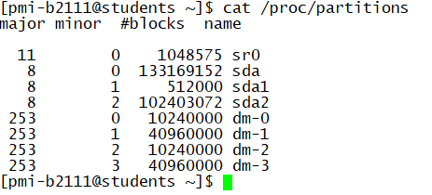

Всего 8 разделов в файловой системе сервера и 3 драйвера, управляющих этими разделами.

Драйвер 11 управляет разделом sr0.

Драйвер 8 управляет диском sda, причем диск имеет два раздела: sda1 и sda2.

Драйвер 253 управляет 4 логическими разделами dm-0, dm-1, dm-2, dm-3.

1. С помощью команд **lsblk** и **df** определите основные характеристики разделов внешней памяти сервера (имя и номер устройства, имя и тип раздела, размер, тип файловой системы, коэффициент использования памяти) и сравните их с результатами п.2. Результаты представьте в виде следующей таблицы:

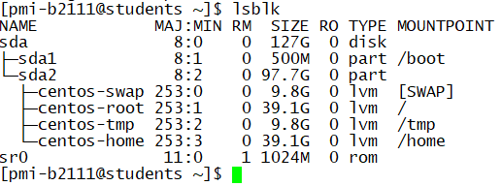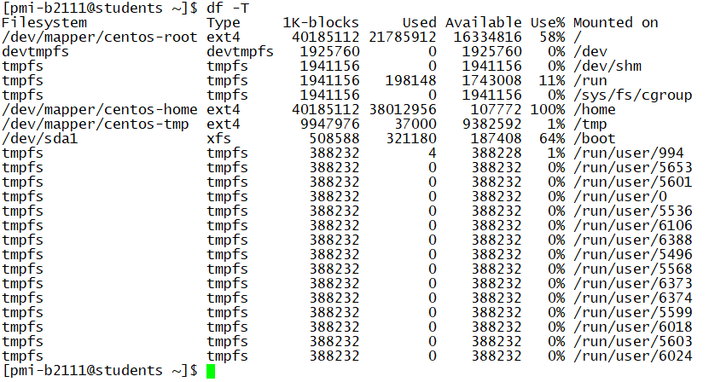

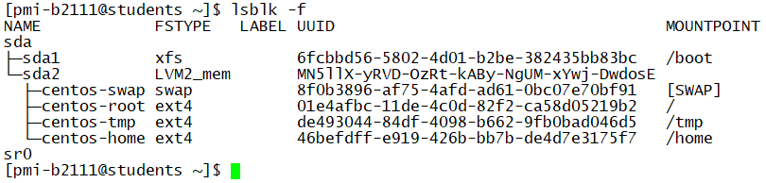

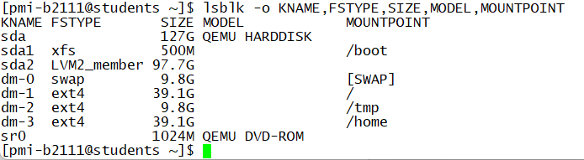

|  |  |  |  |  |  |  |  |
| --- | --- | --- | --- | --- | --- | --- | --- |
| № п/п | Имя устройства | Имя раздела | Тип раздела | Размер раздела | Тип ФС | Номер драйвера устройства | Коэф-т использования |
| 1 | sda | sda | disk | 127G |  | 8:0 |  |
| 2 | sda | sda1 | Part (первичный) | 500M | Xfs | 8:1 | 64% |
| 3 | sda | sda2 | Part (первичный) | 97.7G | LVM2_mem | 8:2 |  |
| 4 | centos-swap | dm-0 | lvm | 9.8G | swap | 253:0 |  |
| 5 | centos-root | dm-1 | lvm | 39.1G | ext4 | 253:1 | 58% |
| 6 | centos-tmp | dm-2 | lvm | 9.8G | ext4 | 253:2 | 1% |
| 7 | centos-home | dm-3 | lvm | 39.1G | ext4 | 253:3 | 100% |
| 8 | sr0 | sr0 | root | 1024M |  | 11:0 |  |

1. С помощью команд **df** и **du** определите типы файловых систем, используемых на сервере, а также в каком из имеющихся разделов расположен ваш домашний каталог и размер домашнего каталога. Поясните назначение каждой из файловых систем.

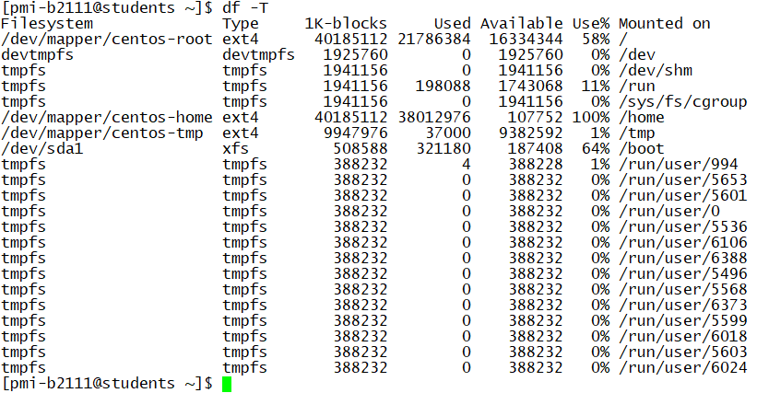

• tmpfs – позволяет не записывать на физические диски временные файлы, которые формируются в оперативной памяти, а затем удаляются; поддерживает работу с виртуальной памятью и создается для каждого пользователя на время проведения сеанса работы;

• devtmpfs – предназначена для управления устройствами (решения проблемы с доступностью устройств во время загрузки);

• ext4 – локальная ФС, располагающаяся во внешней памяти. Обладает журналированием;

• xfs - 64-битная файловая система, поддерживающая большие файлы, обладает непрерывными областями дискового пространства.

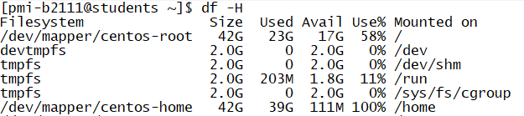

Домашний Каталог расположен в /dev/mapper/centos-home

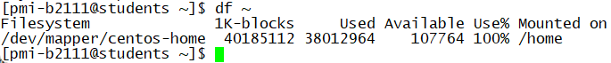



**Размер домашнего Каталога 148К**

1. Откройте второе соединение с сервером, в котором командой **top** включите мониторинг Ваших процессов и определите:

* число подключенных к системе пользователей,
* общее количество процессов в системе и их состояние,
* количество Ваших процессов,
* загрузку процессора и памяти.

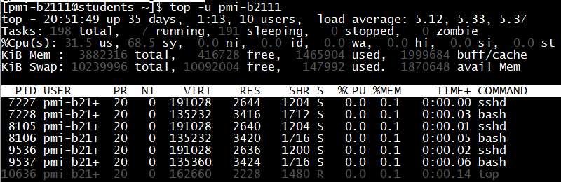

* число подключенных к системе пользователей: 10
* общее количество процессов в системе и их состояние: 198
* находящихся в состоянии выполнения (running): 7
* блокирования или готовности (sleeping): 191
* завершения (stopped): 0
* зомби (zombie): 0
* количество моих процессов: 7
* загрузка процессора: 0.0%
* загрузка памяти: 0.1*7 = 0.7%

1. Создайте в файле **loop.sh** следующий сценарий, реализующий бесконечный цикл и запустите его в фоновом режиме командой **./loop.sh &**

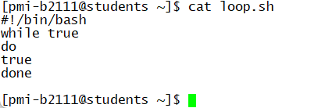

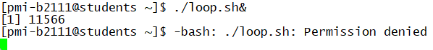

Не удалось запустить файл. Дадим права доступа на запуск







Удалось запустить процесс, его PID номер 11676

1. С помощью команды **ps** **-efu** посмотрите список Ваших активных процессов и занесите его в отчет. Посмотрите изменения в результатах, выводимых командой **top** во втором окне, занесите их в отчет и поясните результаты.

**Первый запуск:**

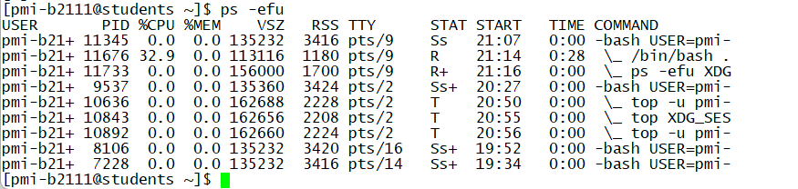

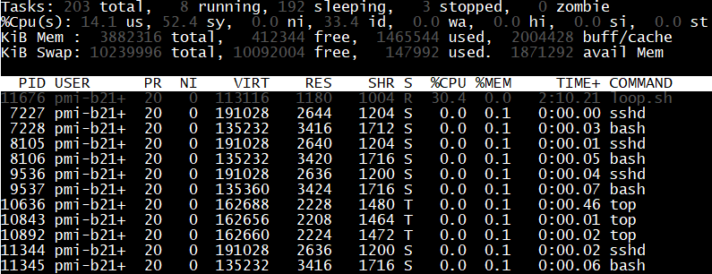

**Второй запуск (4 процесса):**

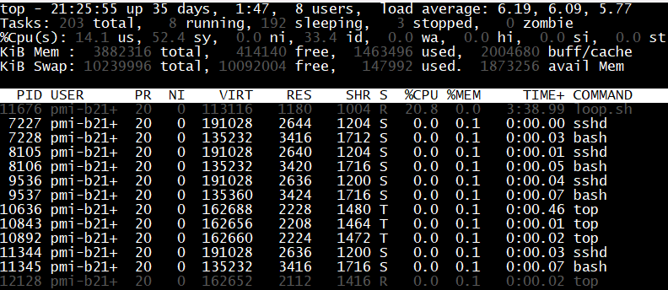

**1)Процесс 11676 (скрипт loop.sh) продолжает своё выполнение и с течением времени сильнее нагрузил CPU**

**2)В окне списка процессов появился новый с PID 12128, связанный с командой top**

7.Повторно запустите сценарий командой **sh** **./loop.sh & ,** посмотрите список Ваших активных процессов, сравните результаты с полученными в п.6 и занесите в отчет идентификаторы и имена новых процессов.



PID номер: 12390

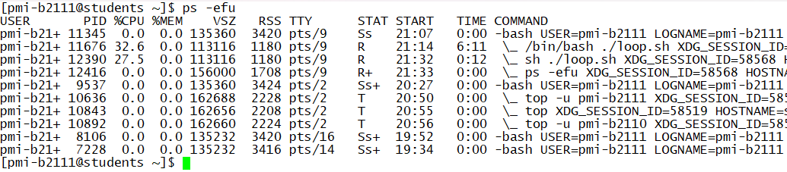

**Теперь запущенных процесса два**

8.Посмотрите изменения в результатах, выводимых командой **top** в втором окне.

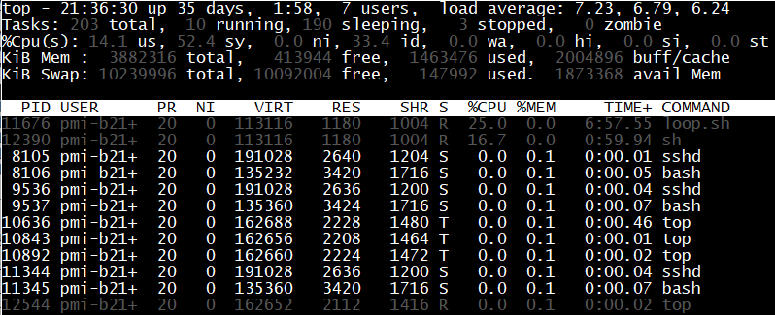

Всего 3 активных процесса (R).

9.Выполните принудительное прерывание всех процессов, запущенных в п.5 и п.7 и убедитесь, что все процессы уничтожены. Прервите во втором окне выполнение команды **top** и закройте оба соединения.



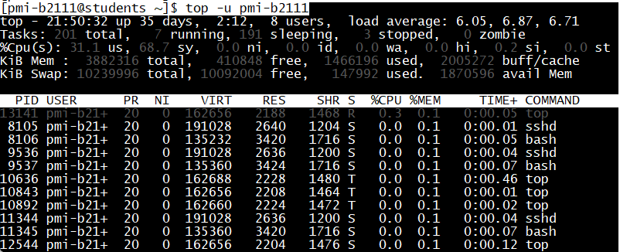

Процессы пропали из списка. **Уничтожение успешно.** Для закрытия окон используем Ctrl +C

**Этап 2**

1. Создайте на облачной платформе НГТУ виртуальный сервер (ВС) с операционной системой Ubuntu Server и опубликуйте его для доступа из внешней сети по протоколу SSH. Имя сервера должно совпадать с Вашим бригадным логином, например pmi-b0105. Внешний доступ к серверу будет проводиться по назначенному внешнему адресу и номеру порта, например ssh.cloud.nstu.ru:5080.





Номер порта: ssh.cloud.nstu.ru:5235

1. Подключитесь к ВС через консоль. Запустите эмулятор терминала (кнопка Applications Menu в левом верхнем углу окна консоли), выполните п.1 – п.3 первого этапа задания и сравните структуры файловых систем ВС и сервера ФПМИ.

1) Просмотрите файл /proc/partitions, определите количество разделов в файловой системе сервера и количество драйверов, управляющих этими разделами.

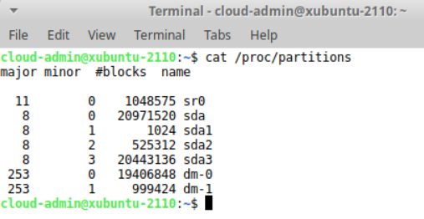

Разделов: 7

Драйвера: 3

2) С помощью команд **lsblk** и **df** определите основные характеристики разделов внешней памяти сервера

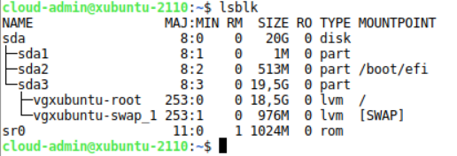

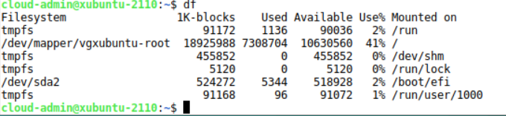

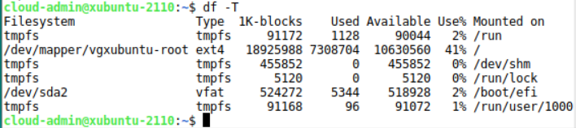

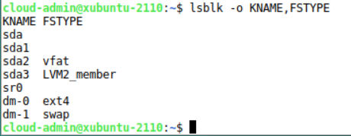

|  |  |  |  |  |  |  |  |
| --- | --- | --- | --- | --- | --- | --- | --- |
| № п/п | Имя устройства | Имя раздела | Тип раздела | Размер раздела | Тип ФС | Коэффициент использования | Номер драйвера устройства |
| 1 | sda | sda | disk | 20G |  |  | 8:0 |
| 2 | sda | sda1 | part | 1M |  |  | 8:1 |
| 3 | sda | sda2 | part | 513M | vfat | 2% | 8:2 |
| 4 | sda | sda3 | part | 19.5G | LVM2_member |  | 8:3 |
| 5 | vgxubuntu-root | dm-0 | lvm | 18.5G | ext4 | 41% | 253:0 |
| 6 | vgxubuntu-swap_1 | dm-1 | lvm | 976M | swap |  | 253:1 |
| 7 | sr0 | sr0 | rom | 1024M |  |  | 11:0 |

3) С помощью команд df и du определите типы файловых систем, используемых на сервере, а также в каком из имеющихся разделов расположен ваш домашний каталог и размер домашнего каталога.

**Домашний каталог: /dev/mapper/vgxubuntu-root размер 31М.**

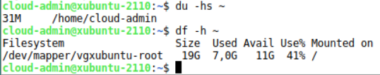

1. Просмотрите структуру суперблока файловой системы ВС с помощью команды **sudo tune2fs –l /dev/dm-0**. Определите размеры дескриптора и блока (inode size, block size), общее число дескрипторов и блоков (inode count, block count), число свободных дескрипторов и блоков (free inodes, free blocks), число дескрипторов и блоков в группе (inodes per group, blocks per group). Здесь dm-0 – раздел файловой системы, в котором хранится домашний каталог.

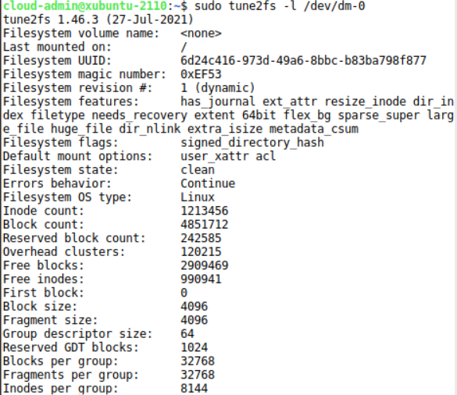

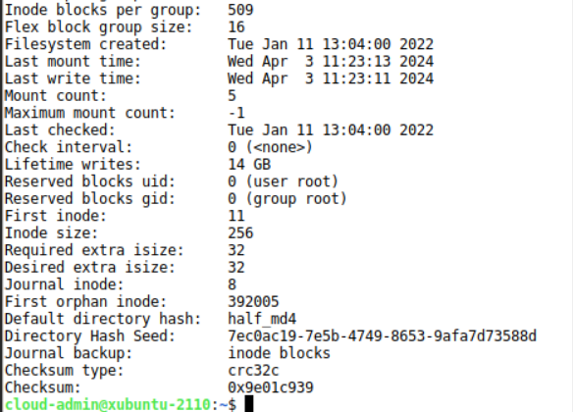

* Размер дескриптора (inode size): 256
* Размер блока (block size): 4096
* Общее число дескрипторов (inode count): 1213456
* Общее число блоков (block count): 4851712
* Свободные дескрипторы (free inodes): 990941
* Свободные блоки (free blocks): 2909469
* Число дескрипторов в группе (inodes per group): 8144
* Число блоков в группе (blocks per group): 32768

1. Создайте в домашнем каталоге текстовый файл размером не менее 10 Кб, содержимое которого должно содержать строки из символов латиницы, включая фамилии членов бригады. Можно скопировать любой файл, удовлетворяющий указанным требованиям, с локального компьютера с помощью утилиты WinSCP.

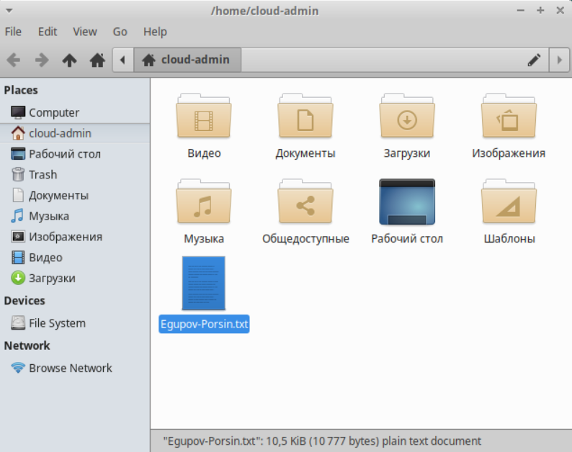 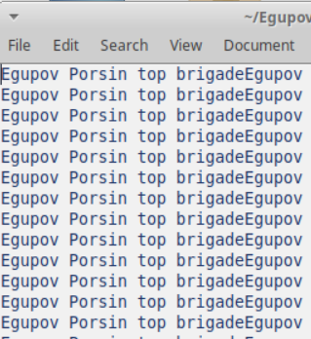

1. Определите номер дескриптора созданного файла командой **ls** и содержимое дескриптора командой **sudo debugfs /dev/dm-0**. После появления приглашения укажите номер дескриптора командой *stat <номер_дескриптора>.*

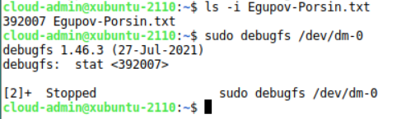

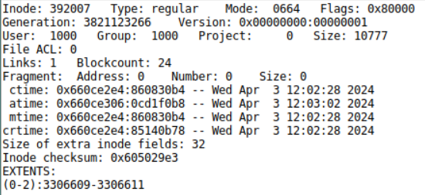

1. С помощью Applications Menu запустите программу Web Browser, cкачайте в домашний каталог с сайта <https://dmde.ru/download.html> 64-битную версию дискового редактора DMDE для Linux и установите редактор. Все дальнейшие задания выполняются с помощью DMDE.

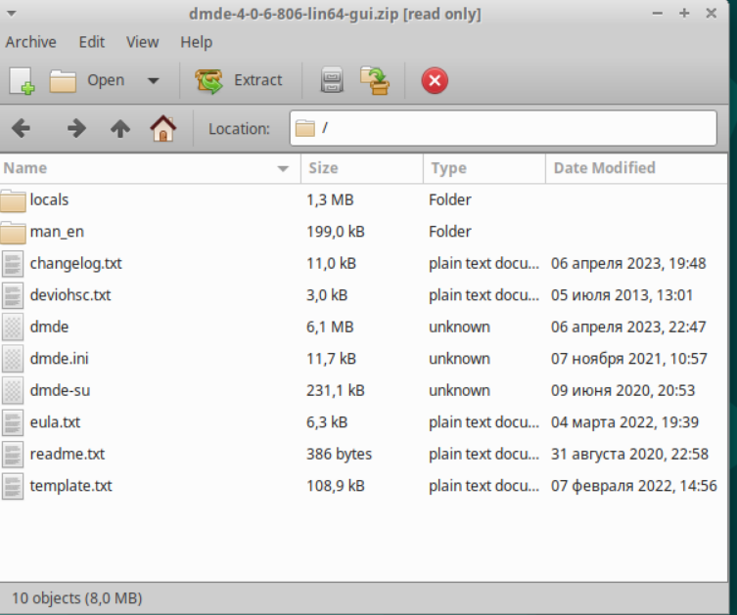

1. Откройте устройство sda и определите его параметры (общий объем, размер сектора). Откройте логический диск /dev/dm-0, просмотрите содержимое файла, созданного в п.4, и определите номер его дескриптора.

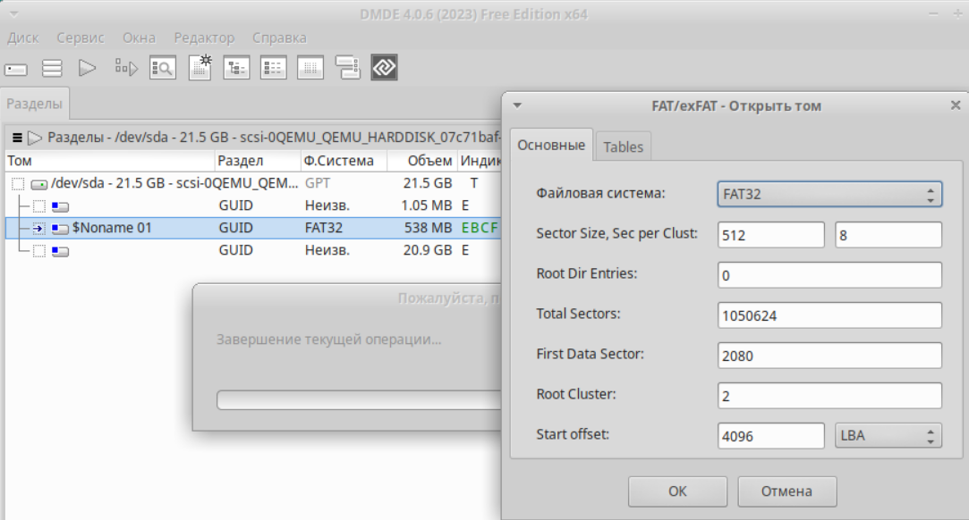

Общий объём: 21.5 GB

Размер сектора: 512 B

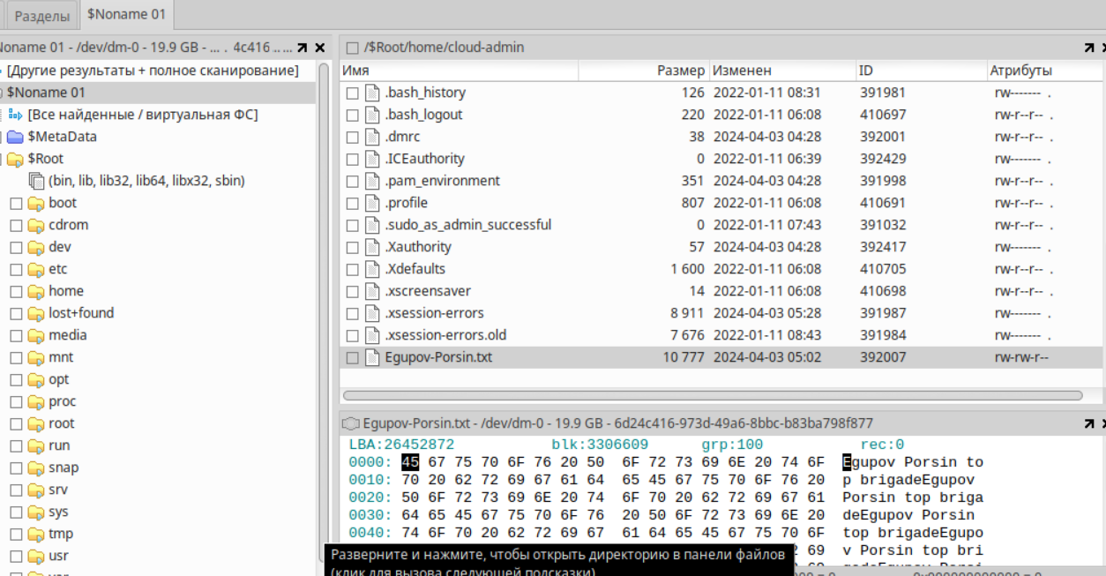

Дескриптор: **392007.**

1. В меню Редактор/Файловая запись укажите номер дескриптора, просмотрите его содержимое и найдите номера занимаемых файлом блоков.

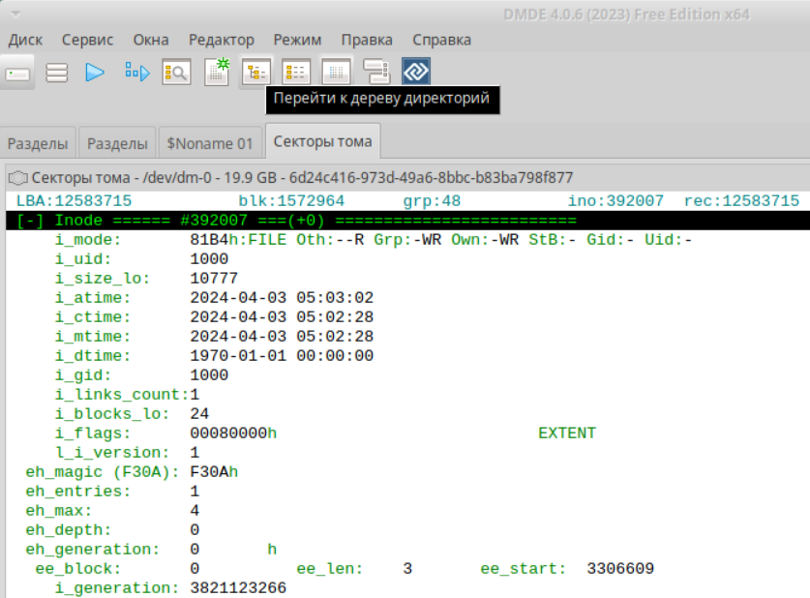

Файл занимает 3 блока начиная с 3 306 609

1. Постройте карту кластеров и определите расположение файла на карте.

